**PLAN DE CLASE/NOTA TÉCNICA**

**NIVEL: PRIMARIA**

**LUNES 12 DICIEMBRE**

**1.- NOMBRE DEL PROFESOR: Ana Lilia Hernández Sánchez GRADO: 3° GRUPO: “A”**

**2.- ASIGNATURA: MATEMÁTICAS**

**3.- TRIMESTRE: 2°**

**4.- SEMANA: Semana del 12 al 16 de diciembre 2022**

**5.- TIEMPO: 70 minutos**

**6.- TEMA: ALGORITMO DE LA RESTA**

**7.- PROPÓSITOS: Resolver problemas de suma y resta con números naturales hasta 10000.**

**8.- COMPETENCIA: Número, álgebra y variación**

**9.- APRENDIZAJE ESPERADO: Resuelve problemas de suma y resta con números naturales hasta 10000 usando el algoritmo convencional para restar.**

**10.- CONTENIDOS: Algoritmo de la resta**

**11.- RECURSOS:** Nota técnica con imágenes y explicación

**12.- MATERIALES:** cuaderno, lápices y colores, plataforma

**13.- IMPLEMENTACIÓN DE ACCIONES DEL P.E.M.C.**Llegar a un 90% de aprovechamiento en las matemáticas, cálculo mental, lectura, comprensión.

**14.- INICIO:**

Comenzaremos leyendo el recuadro morado de la página 72 libro matemáticas SM

* **Actividad rompe hielo: Lectura página 72 libro SM**
* **Preguntas introductorias: ¿Cómo resolvemos una resta?**

**15.- DESARROLLO:**

**ALGORITMO DE LA RESTA**

Para restar dos cantidades de cuatro cifras, se pueden escribir el minuendo y el sustraendo de forma vertical, de manera que las cifras que tengan igual valor posicional queden en una misma columna.

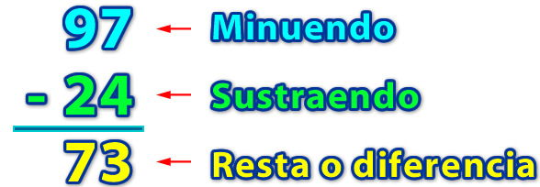

* **Realiza el apunte en tu cuaderno**

**Después de haber explicado el proceso para resolver las restas, contestarán páginas 72 y 73 libro matemáticas SM**

**16.- CIERRE:**

**Actividad y Tipo de organización: Individual (X) Equipo ( ) Grupal ( )**

**\*Contesta páginas 72 y 73 matemáticas SM**

**17.- EVALUACIÓN: Autoevaluación ( ) Coevaluación ( X ) Heteroevaluación ( )**

Se evaluará la actividad realizada en libro y la participación durante la clase con el objetivo identificar los problemas que existan sobre el tema.

* **ACTITUDINAL:** Cumple con su asistencia y participación
* **CONCEPTUAL:** Completa sus actividades en tiempo y forma
* **PROCEDIMENTAL:** Resuelve de manera correcta problemas que involucran multiplicaciones

**18.- TAREA: Resolver ficha 13 SM**

**PLAN DE CLASE/NOTA TÉCNICA**

**NIVEL: PRIMARIA**

**LUNES 12 DICIEMBRE**

**1.- NOMBRE DEL PROFESOR: Ana Lilia Hernández Sánchez GRADO: 3° GRUPO: “A”**

**2.- ASIGNATURA: ESPAÑOL**

**3.- TRIMESTRE: 2°**

**4.- SEMANA: Semana del 12 al 16 de diciembre 2022**

**5.- TIEMPO: 50 minutos**

**6.- TEMA: LOS INSTRUCTIVOS**

**7.- PROPÓSITOS: Producir e interpretar instructivos para llevar a cabo un proceso**

**8.- COMPETENCIA: Participación social**

**9.- APRENDIZAJE ESPERADO: Sigue un instructivo sencillo para elaborar un juguete**

**10.- CONTENIDOS: Instructivos**

**11.- RECURSOS:** Nota técnica con imágenes y explicación

**12.- MATERIALES:** cuaderno, lápices y colores, plataforma

**13.- IMPLEMENTACIÓN DE ACCIONES DEL P.E.M.C** Llegar a un 90% de aprovechamiento en lectura y comprensión.

**14.- INICIO:**

Comenzaremos pidiéndoles que me mencionen algún tipo de instructivo (para armar un juguete, para preparar una receta de cocina o cualquier otro que conozcan)

* **Actividad rompe hielo: Lectura de cuadro morado página 68 SM**
* **Preguntas introductorias: ¿Consideran que los instructivos son útiles y necesarios? ¿por qué?**

**15.- DESARROLLO:**

**LOS INSTRUCTIVOS**

Los instructivos sonn textos que incluyen un conjunto de indicaciones o pasos que se escriben de manera ordenada para guiar la elaboración de algun producto o llevar a cabo una actividad.

Generalmente presentan una lista de material y los pasos para su creación.

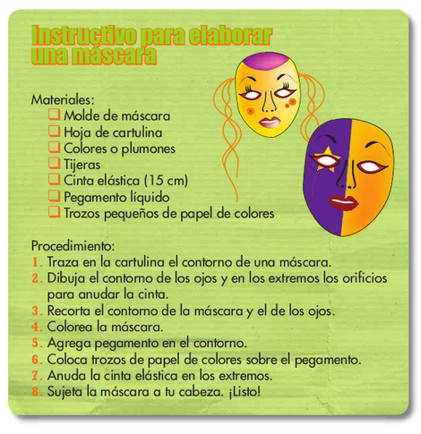

**16.- CIERRE:**

**Actividad y Tipo de organización: Individual ( ) Equipo ( X ) Grupal ( )**

**\*Realiza el apunte sobre los instructivos**

**\*Contesta páginas 68 y 69 libro español SM**

**17.- EVALUACIÓN: Autoevaluación ( ) Coevaluación ( X ) Heteroevaluación ( )**

Se evaluará la actividad realizada en cuaderno y la participación durante la clase con el objetivo identificar si existen dudas sobre el tema visto.

* **ACTITUDINAL:** Cumple con su asistencia y participación
* **CONCEPTUAL:** Completa sus actividades en tiempo y forma
* **PROCEDIMENTAL:** Identifica las características de un instructivo

**18.- TAREA:**

**\*Investiga y escribe en tu cuaderno de tareas un instructivo**

**PLAN DE CLASE/NOTA TÉCNICA**

**NIVEL: PRIMARIA**

**LUNES 12 DICIEMBRE**

**1.- NOMBRE DEL PROFESOR: Ana Lilia Hernández Sánchez GRADO: 3° GRUPO: “A”**

**2.- ASIGNATURA: CIENCIAS NATURALES**

**3.- TRIMESTRE: 2°**

**4.- SEMANA: Semana del 12 al 16 de diciembre 2022**

**5.- TIEMPO: 50 minutos**

**6.- TEMA: CLASIFICACIÓN DE LOS ANIMALES POR SU ALIMENTACIÓN**

**7.- PROPÓSITOS: Reconocer que las plantas y animales se nutren y respiran en diferentes formas de acuerdo con su interacción con el ambiente.**

**8.-COMPETENCIA: El ambiente y la salud**

**9.- APRENDIZAJE ESPERADO: Reconocer que las plantas y animales se nutren y respiran en diferentes formas de acuerdo con su interacción con el ambiente.**

**10.-CONTENIDOS: Interacciones de los seres vivos**

**11.- RECURSOS:** Nota técnica con imágenes y explicación

**12.- MATERIALES:** cuaderno, lápices y colores, plataforma

**13.- IMPLEMENTACIÓN DE ACCIONES DEL P.E.M.C.** Lograr que el 90% de los alumnos adquieran habilidades de comprensión, retención y fluidez de la lectura al término del trimestre

**14.- INICIO:**

Comenzaremos dando lectura a la introducción del bloque II del libro ciencias naturales SEP página 45

* **Actividad rompe hielo: Lectura página 45 libro ciencias naturales SEP**
* **Preguntas introductorias: ¿Las plantas también se nutren y respiran?**

**15.- DESARROLLO:**

**INTERACCIONES DE LOS SERES VIVOS. RELACIÓN ENTRE LA ALIMENTACIÓN DE LOS ANIMALES Y SU AMBIENTE.**

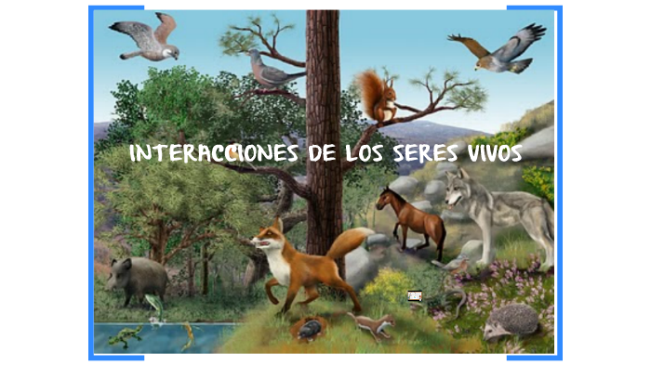

* **CLASIFICACIÓN DE LOS ANIMALES POR SU ALIMENTACIÓN**

En cada región del planeta la alimentación de los animales es muy variada. A los que se alimentan de la carne de otros se les llama carnívoros.

Los animales que se alimentan de plantas (frutos, hojas corteza, etc.) y hongos se les denomina herbívoros.

Otros comen tanto plantas como hongos y otros animales, a estos se les llama omnívoros.

Los animales que consumen insectos se denominan insectívoros.

**16.- CIERRE:**

**Actividad y Tipo de organización: Individual ( X ) Equipo ( ) Grupal ( )**

**\*Realiza el apunte sobre los animales y su alimentación**

**\*Realiza la actividad en tu cuaderno “Dime qué comes y te diré qué eres” de la página 49 y responde las preguntas de la página 50 SEP**

**17.- EVALUACIÓN: Autoevaluación ( ) Coevaluación ( X ) Heteroevaluación (X )**

Se evaluará la actividad realizada en cuaderno y la participación durante la clase con el objetivo identificar si existen dudas con respecto al tema.

* **ACTITUDINAL:** Cumple con su asistencia y participación
* **CONCEPTUAL:** Completa sus actividades en tiempo y forma
* **PROCEDIMENTAL:** Maneja de manera clara las características de los animales y su alimentación

**18.- TAREA:**

**\*Sin tarea**

**PLAN DE CLASE/NOTA TÉCNICA**

**NIVEL: PRIMARIA**

**LUNES 12 DICIEMBRE**

**1.- NOMBRE DEL PROFESOR: Ana Lilia Hernández Sánchez GRADO: 3° GRUPO: “A”**

**2.- ASIGNATURA: LA ENTIDAD DONDE VIVO**

**3.- TRIMESTRE: 2°**

**4.- SEMANA: Semana del 12 al 16 de diciembre 2022**

**5.- TIEMPO: 50 minutos**

**6.- TEMA: LAS PERSONAS DE LA LOCALIDAD SE ORGANIZAN**

**7.- PROPÓSITOS: Identificar las diferentes formas de organización que existen dentro de su localidad**

**8.- COMPETENCIA:** **¿Cómo ha cambiado el lugar donde vivimos?**

**9.- APRENDIZAJE ESPERADO: Identificar cambios en el lugar donde vive debido a las actividades de las personas.**

**10.- CONTENIDOS: Los tipos de organización en mi localidad**

**11.- RECURSOS:** Nota técnica con imágenes y explicación

**12.- MATERIALES:** cuaderno, lápices y colores, plataforma

**13.- IMPLEMENTACIÓN DE ACCIONES DEL P.E.M.C.** Lograr que el 90% de los alumnos adquieran habilidades de comprensión, retención y fluidez de la lectura al término del trimestre.

**14.- INICIO:**

Comenzaremos recordando las clases anteriores y cómo podemos organizarnos para llegar a un fin en común

* **Actividad rompe hielo: Lluvia de ideas sobre la organización en las localidades**
* **Preguntas introductorias: ¿Para qué se organizan los vecinos de su localidad?**

**15.- DESARROLLO:**

**LAS PERSONAS DE LA LOCALIDAD SE ORGANIZAN**

En las localidades las personas se organizan, colaboran y reparten tareas para resolver algún problema que tengan, por ejemplo, la falta de agua potable en sus casas o la basura en las calles. Cuando una comunidad se lo propone, los habitantes logran una mejor calidad de vida para todos.

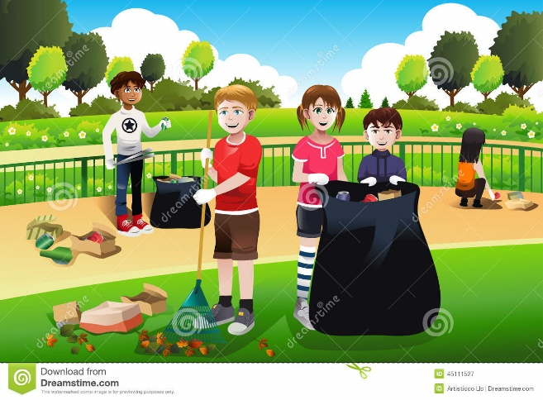

**16.- CIERRE:**

**Actividad y Tipo de organización: Individual ( x ) Equipo ( ) Grupal ( )**

**\*Realiza el apunte sobre la organización**

**\*Responde página 51 libro LA ENTIDAD DONDE VIVO SEP**

**17.- EVALUACIÓN: Autoevaluación ( ) Coevaluación ( X ) Heteroevaluación ( )**

Se evaluará el trabajo en cuaderno y libro, así como, la participación durante la clase con el objetivo identificar los problemas con el tema visto.

* **ACTITUDINAL:** Cumple con su asistencia y participación
* **CONCEPTUAL:** Completa sus actividades en tiempo y forma
* **PROCEDIMENTAL:** Reconoce las formas de organización dentro de su localidad

**18.- TAREA: Responder página 52 libro LA ENTIDAD DONDE VIVO SEP Y TRAER PARA LA SIGUIENTE CLASE (MIÉRCOLES) 3 HOJAS DE COLOR**